MYSQL Lanjutan

1. Tampilkan Barang termahal yang ada pada database kalian sampai dengan Barang termurah

Code:

|  |
| --- |
| SELECT * FROM barang ORDER by harga DESC; |

Tampilan:

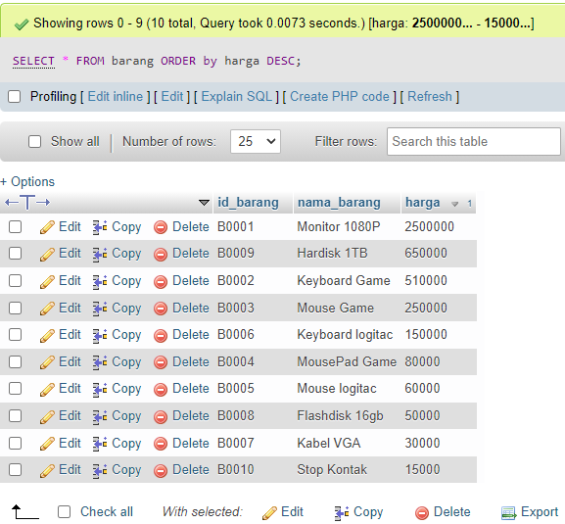

1. Tampilkan transaksi di atas Rp 30.000 pada databse kalian

Code:

|  |
| --- |
| SELECT faktur_barang.* , barang.harga  FROM faktur_barang  JOIN barang ON faktur_barang.id_barang = barang.id_barang  WHERE harga > '30000' ORDER BY id_faktur ASC; |

Tampilan:

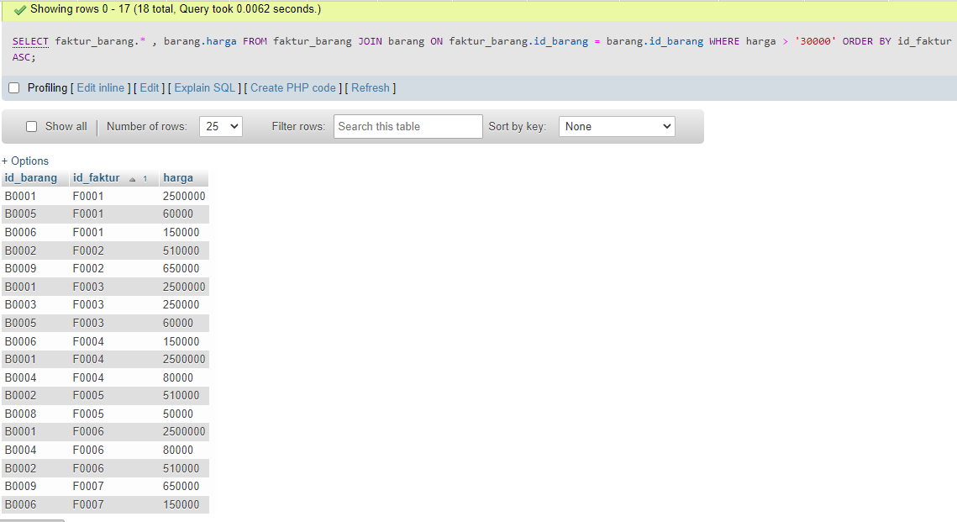

1. Tampilkan transaksi / faktur dari yang terbaru sampai dengan terlama

Code:

|  |
| --- |
| SELECT * FROM faktur ORDER BY tanggal DESC; |

Tampilan:

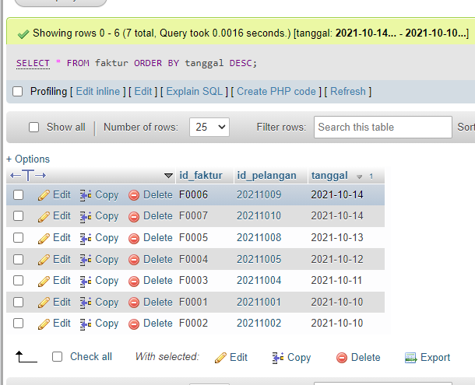

1. Tampilkan pelanggan yang paling sering melakukan transaksi pada database kalian

Code:

|  |
| --- |
| SELECT faktur.id_pelangan,pelangan.nama_pelangan,(  SELECT COUNT(id_barang)  FROM faktur_barang  WHERE faktur_barang.id_faktur=faktur.id_faktur)  AS jumlahTransaksi  FROM `faktur` JOIN pelangan ON faktur.id_pelangan = pelangan.id_pelangan ORDER BY jumlahTransaksi DESC LIMIT 0,1; |

Tampilan:

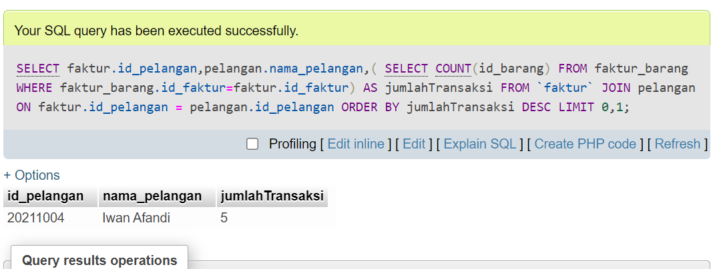

1. Tampilkan hanya transaksi termahal pada database kalian. Tampilkan nama pelanggan, tanggal pembelian, beserta harga total pembelian tersebut

Disini saya menambahkan table ‘**totoalb’** di table faktur

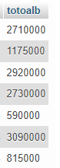

Code:

|  |
| --- |
| SELECT pelangan.nama_pelangan, faktur.tanggal, faktur.totoalb  FROM faktur  JOIN pelangan ON faktur.id_pelangan=pelangan.id_pelangan  ORDER BY totoalb; |

Tampilan:

